帷幄运营项目

（项目编码：BU00011-035）

交付评估优化上线测试报告

|  |  |  |  |  |  |
| --- | --- | --- | --- | --- | --- |
| 文档变更记录 | | | | | |
| 版本 | 章节 | 修改类型 | 日期 | 修改人 | 备注 |
| 1.0 | 交付评估 | 新增 | 2022-05-10 | 张海霞 |  |
| 1.1 | 风险倒扣分优化 | 新增 | 2022-05-10 | 刘诗 |  |
|  |  |  |  |  |  |
|  |  |  |  |  |  |

# 目录

目录 2

1. 概述 4

1.1. 测试目标 4

1.2. 测试环境 4

1.3. 测试团队 5

1.4. 测试日期及轮次 5

1.5. 测试范围 5

2. 测试详情（对应测试范围） 5

2.1. 需求平台需求评审 6

2.1.1. 编辑得分优化 6

2.1.2. 实测实量测量点数甩项优化 6

2.1.3. 风险倒扣分优化 7

3. 测试分析 8

3.1. 用例执行情况 8

3.2. 缺陷列表 9

3.3. 缺陷类型统计 10

3.4. 遗留缺陷 10

4. 测试结论与风险 10

5. 附件 10

1. 概述
   1. 测试目标

本文档描述交付评估优化项目的测试分析报告，目的在总结该版本测试过程中发现的问题和风险，分析版本质量情况，为项目是否能正常发布更新提供参考。

* 1. 测试环境

|  |  |  |
| --- | --- | --- |
| **测试系统** | **测试地址** | **测试账号** |
| UAT | 外网：  [https://uat-ocp.countrygarden.com.cn/](https://sit-ocp.countrygarden.com.cn/) | tianxin11  chenbokai |
| PRE | [https://pre-ocp.countrygarden.com.cn/](https://uat-ocp.countrygarden.com.cn/) | tianxin11  chenbokai |

|  |  |  |
| --- | --- | --- |
| **类别** | **测试机参数** | **备注** |
| 鸿蒙系统 | Huaweimate30 | 帷幄运营app测试 |

|  |  |  |
| --- | --- | --- |
| **工具名称** | **说明** | **备注** |
| 禅道 | Bug生命周期的管理 |  |
| Postman | 接口测试 |  |
| Chrome浏览器 | 版本 96.0.4664.45（正式版本） （64 位） |  |
| Mumu模拟器 | 帷幄运营app测试 |  |

* 1. 测试团队

|  |  |  |
| --- | --- | --- |
| **角色** | **姓名** | **备注** |
| 数字化测试主管 | 张海霞 |  |
| 测试 | 刘诗 |  |

* 1. 测试日期及轮次

|  |  |  |  |  |  |  |
| --- | --- | --- | --- | --- | --- | --- |
| **轮次** | **计划开**  **始时间** | **计划结**  **束时间** | **计划人天** | **实际开**  **始时间** | **实际结**  **束时间** | **实际人天** |
| UAT | 2022-05-7 | 2022-05-7 | 1 | 2022-05-7 | 2022-05-7 | 1 |
| PRE | 2022-05-9 | 2022-05-10 | 2 | 2022-05-9 | 2022-05-10 | 2 |
|  | **合计：** | | **3** | **合计：** | | **3** |

* 1. 测试范围

|  |  |  |
| --- | --- | --- |
| **系统/模块（L2/L3）** | **功能/场景（L4/L5）** | **测试人员** |
| 交付评估模块优化 | 1. 编辑得分优化 2. 实测实量测量点数甩项优化 | 张海霞 |
| 风险倒扣分优化 | 1. PC端巡检表（项算法：风险倒扣分法）变更，编辑检查项，“项分值”增加“每处扣分”选择项 2. App端执行交付评估巡检计划，风险倒扣分巡检“项分值”根据PC端配置变化 3. App端执行交付评估巡检计划，风险倒扣分巡检变更扣分处数，单项扣分、总扣分变化 | 刘诗 |

1. 测试详情（对应测试范围）
   1. 需求平台需求评审

### 编辑得分优化

描述：以检查项或编辑得分谁最后一次提交的，就最后提前的得分为准。

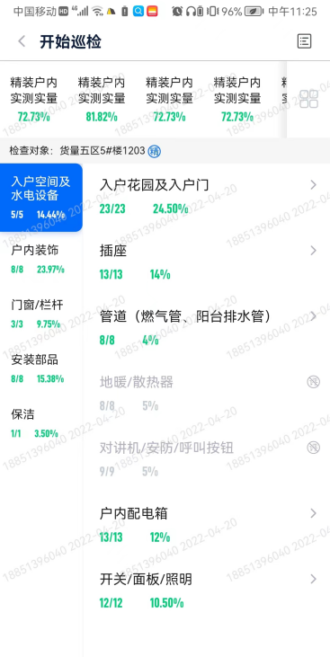

### 实测实量测量点数甩项优化

描述：在app端实测实量点位录入的时候，显示实测点数【默认为系统设置的点数，用户可以减少点数】，实测点数的调整，对前端页面上面的计数点数会影响【需要跟实测点数变化可输入的点数】。

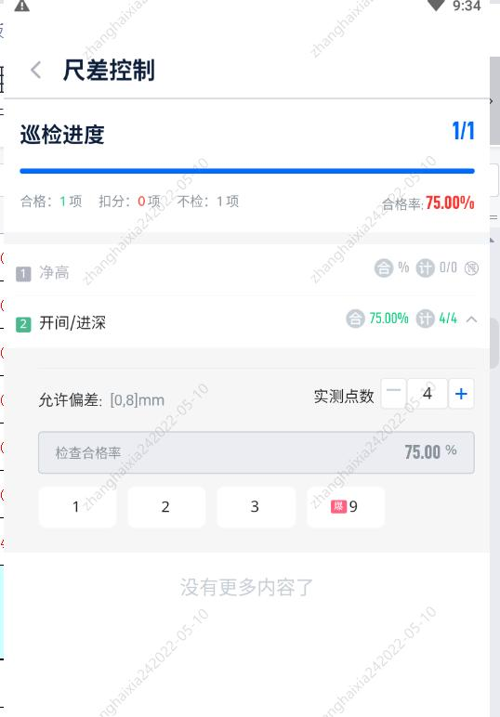

### 风险倒扣分优化

描述：对风险倒扣分的表中的检查项，在项分值后增加字段【总扣分、每处扣分】。系统默认为总扣分【当选择总扣分时，app端风险扣分的业务无需调整】，当选择为每次扣分时，app端风险倒扣分出现处数用用户选择。

截图：

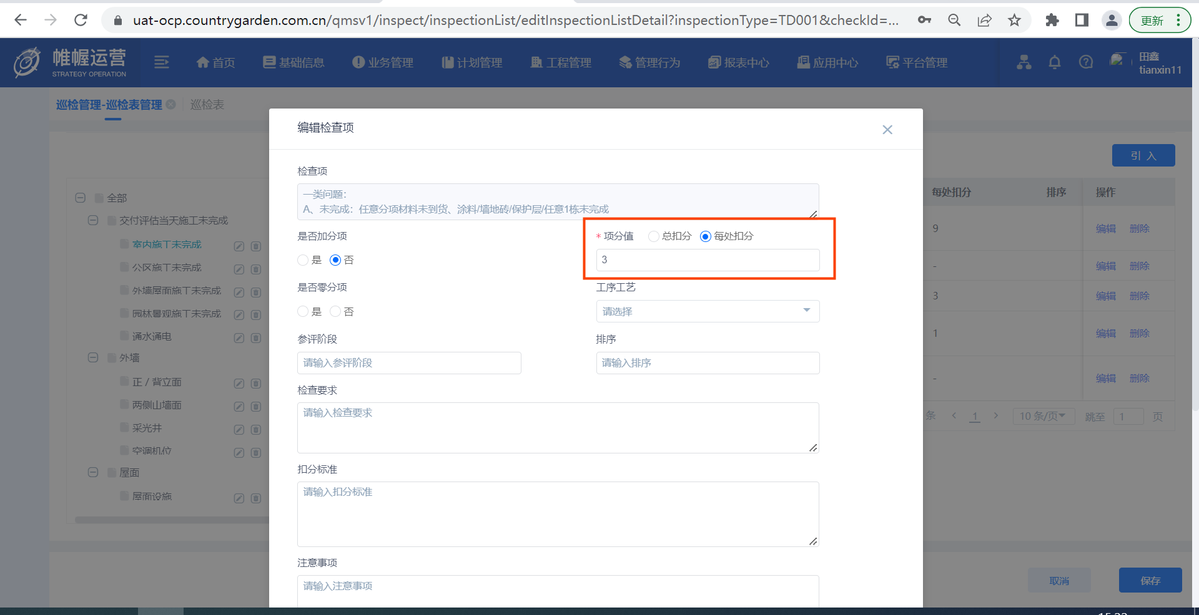

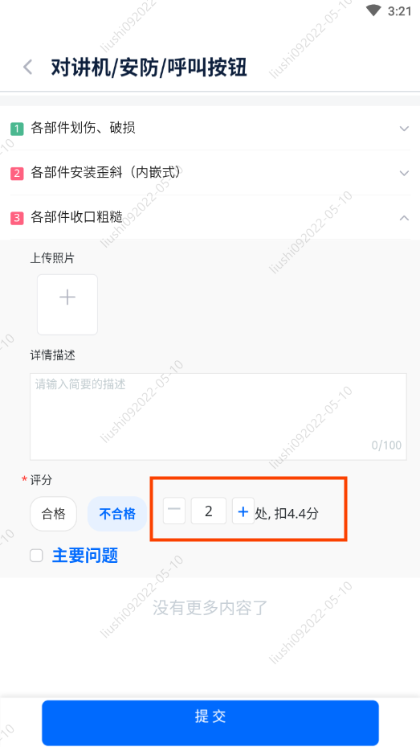

1. 测试分析
   1. 用例执行情况

|  |  |  |  |  |  |  |  |  |  |
| --- | --- | --- | --- | --- | --- | --- | --- | --- | --- |
| **模块名称** | **总用例数** | **执行用例** | **未执行用例** | **新增用例** | **删除用例** | **修改用例** | **用例覆盖率** | **测试执行率** | **执行通过率** |
| 交付评估巡检、工序验收模块优化 | 9 | 9 | 0 | 0 | 0 | 0 | 100% | 100% | 100% |
| 风险倒扣分优化 | 10 | 10 | 0 | 0 | 0 | 0 | 100% | 100% | 100% |

* 1. 缺陷列表

|  |  |  |  |  |  |  |
| --- | --- | --- | --- | --- | --- | --- |
| **功能名称** | **缺陷类别** | **缺陷描述** | **提出人** | **提出时间** | **状态** | **备注** |
| 【实测实量测量点数甩项优化】 | 代码错误 | 【uat实测实量测量点数甩项优化】实测点数填写完成后，减少点数，右上角的个数数量没变 | 张海霞 | 2022/5/9 | 已关闭 |  |
| 【实测实量测量点数甩项优化】 | 代码错误 | 【uat实测实量测量点数甩项优化】实测点数未填完，退出再登录默认上次已保存数据 | 张海霞 | 2022/5/9 | 已关闭 |  |
| 【实测实量测量点数甩项优化】 | 代码错误 | 【uat实测实量测量点数甩项优化】实测点数与实际展示点数不一致 | 张海霞 | 2022/5/9 | 已关闭 |  |
| 【实测实量测量点数甩项优化】 | 代码错误 | 【uat实测实量测量点数甩项优化】实测点数填写完成后，减少点数，合格分数没有改变 | 张海霞 | 2022/5/9 | 已关闭 |  |
| 【风险倒扣分优化】 | 代码错误 | 【uat风险倒扣分优化】交付评估巡检【预览结果】没有同步每处扣分的分数 | 刘诗 | 2022/5/9 | 已关闭 |  |
| 【风险倒扣分优化】 | 代码错误 | 【uat风险倒扣分优化】app执行巡检，设置每处扣分项，提交之后，重新加载：结果没有保存 | 刘诗 | 2022/5/9 | 已关闭 |  |
| 【风险倒扣分优化】 | 代码错误 | 【uat风险倒扣分优化】每处扣分存在小数位时，小数位超长 | 刘诗 | 2022/5/9 | 已关闭 |  |

* 1. 缺陷类型统计

|  |  |  |  |  |  |  |  |  |  |  |  |  |
| --- | --- | --- | --- | --- | --- | --- | --- | --- | --- | --- | --- | --- |
| **功能名称** | **缺陷个数/清除个数** | | | | | | | | | | | |
| **致命** | | **严重** | | **一般** | | **轻微** | | **建议/疑问** | | **合计** | |
| 风险倒扣分优化 | 0 | 0 | 0 | 0 | 3 | 3 | 0 | 0 | 0 | 0 | 3 | 3 |
| 交付评估合格分设置 | 0 | 0 | 0 | 0 | 4 | 4 | 0 | 0 | 0 | 0 | 4 | 4 |
| **合计** | 0 | 0 | 0 | 0 | 7 | 7 | 0 | 0 | 0 | 0 | 7 | 7 |

* 1. 遗留缺陷

无

1. 测试结论与风险

本次迭代共提测需求1个，提测版本1个。总用例数19个，其中执行通过用例19个，用例覆盖率100%，用例通过率100%；用例执行通过率100%。用例执行产生7个BUG，无遗留BUG，BUG解决率100%；所有缺陷已修复解决，测试环境测试通过。

1. 附件

 